Apprentissage sur la résilience: étude de base
.  - Niger  - Principales conclusions de l'étude de référence et recommandations  - Projet «Renforcer la résilience des populations pastorales et agropastorales transfrontalières dans les zones prioritaires du Sahel»  Faits saillants  Période de collecte:  Mai-Juin 2019  Régions (communes):  Région Tahoua, communes Tassara, Tillia  Région Tillabéri, communes Ayerou, Banibangou, Bankilaré, Sanam, Say, Téra, Torodi  Echantillonage:  2213 ménages  Méthodologie:  Méthodes quantitatives, Mesure et l'analyse de l'indice de résilience (RIMA) |  | Contexte  La région du Sahel est confrontée à des crises agropastorales récurrentes et cycliques, essentiellement dues à des sécheresses localisées et une forte variabilité climatique, exacerbées par des problèmes structurels et de détérioration de la sécurité.  Ces crises ont des conséquences dramatiques sur les moyens d’existence des populations basés sur l’agriculture et l’élevage et aggravent l’insécurité alimentaire et nutritionnelle des ménages.  Programme de partenariat du Réseau mondial contre les crises alimentaires  Le projet « Renforcer la résilience des populations pastorales et agropastorales transfrontalières dans les zones prioritaires du Sahel » s’intègre dans le cadre de l'appui de l'Union européenne à travers le « Programme de partenariat du Réseau mondial contre les crises alimentaires ».  Le programme couvre la région du Sahel qui fait face à des situations de crises agropastorales récurrentes d’ordre structurel et conjoncturel, aggravées par des crises agro-climatiques et sécuritaires, qui affectent les moyens d’existence des populations basés sur l’agriculture et l’élevage avec des conséquences négatives sur la sécurité alimentaire et nutritionnelle des ménages. Le projet présente une composante régionale (G5 Sahel) et comprend des actions au niveau des pays au Burkina Faso, au Mali et au Niger.  Un cadre de suivi, évaluation et apprentissage (MEL) a été établi pour les 10 projets pays qui composent le Programme de partenariat afin de mesurer la contribution des projets à la résilience, à l'insécurité alimentaire des bénéficiaires ciblés et de contribuer à la génération de connaissances sur un ensemble de typologies d'options de réponse efficaces. Les études de référence représentent la fondation de ce cadre.  Le projet pastoral au Sahel  Le Niger, à l’instar des autres pays du Sahel (Mali, Burkina Faso), est confronté à des crises agropastorales essentiellement dues à des sécheresses consécutives et à une forte variabilité climatique. Ces crises ont pour conséquence la réduction des moyens d’existence des populations basés sur l’agriculture et l’élevage aggravant ainsi l’insécurité alimentaire et la malnutrition au sein des ménages. Elles sont exacerbées par l’insécurité qui sévit dans les communes transfrontalières.  Le projet vise à contribuer à la résilience des populations pastorales et agropastorales transfrontalières pour prévenir et atténuer l’impact des risques agro-climatiques et sécuritaires sur la sécurité alimentaire.  Le projet contribuera à renforcer la résilience et la sécurité alimentaire des pasteurs et des agropasteurs du Sahel à travers l’amélioration des systèmes d’information et d’alerte précoce, le renforcement des services d’appui et la promotion des bonnes pratiques de production et de cohésion sociale.  Les résultats de l’étude de référence en bref  La moitié des ménages des communes d’intervention du projet de la région Tillabéri et 8 pour cent de ceux de la région de Tahoua vivent une situation d’insécurité alimentaire. Les ménages cultivateurs, agropasteurs, et dépendants des transferts et d’assistance humanitaire sont les moins résilients face aux facteurs déstabilisant leur sécurité alimentaire. Une approche concertée pour un meilleur accès des populations aux services de base et à des filets sociaux adéquats permettrait d’améliorer la situation. Il est aussi important d’introduire et/ou renforcer les composantes locales de collaboration entre les producteurs agricoles et les éleveurs dans les interventions afin de renforcer le tissu social et les bonnes pratiques dans un environnement de coexistence de ces deux catégories de populations.  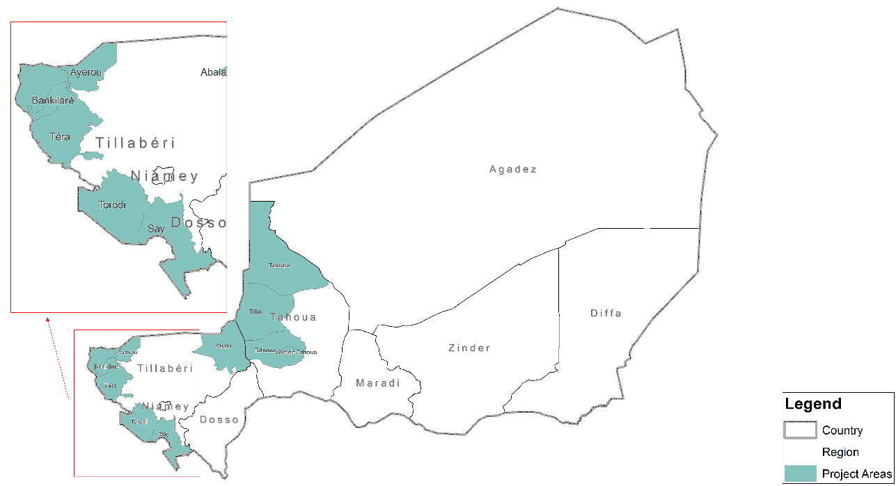  Résultat 1 : L’accès des ménages à une alimentation diversifiée est un défi important pour la sécurité alimentaire dans les zones d’intervention  L’accès des ménages à la nourriture est un problème majeur dans les régions de l’étude et appelle à des interventions d’urgence. Dans la région de Tahoua, près de 80 pour cent des ménages sont en situation d’insécurité alimentaire dont 73 pour cent connaissent une grave insécurité alimentaire (manquent de nourriture, dorment affamés, passent toute une nuit et journée sans manger) et 17 pour cent une insécurité alimentaire modérée, et vivent en adoptant un régime alimentaire monotone, mangeant des aliments moins préférés et parfois réduisant la quantité et le nombre de repas par jour. Par ailleurs, la moitié de la population dans la région de Tillabéri est en situation d'insécurité alimentaire dont 70 pour cent en état d’insécurité alimentaire grave.  Recommandations  Les organisations humanitaires, les ONG et les agences gouvernementales qui soutiennent les populations doivent mettre au premier plan de leurs interventions les composantes de protection sociale à travers les transferts monétaires conditionnels et inconditionnels, les distributions de nourriture et les bons d’achats afin de satisfaire les besoins alimentaires de ces populations.  Il convient d’accompagner ces actions immédiates par des investissements dans le secteur agricole en promouvant la disponibilité des semences améliorées de cultures vivrières (Sorgho, mil et niébé), des formations sur l’adoption de bonnes pratiques agricoles et de stratégies agricoles d’adaptation aux effets des changements climatiques pour assurer une sécurité alimentaire et une disponibilité alimentaire durables. Des partenariats et des interventions conjointes avec d’autres institutions spécialisées dans l’assistance humanitaire sont nécessaires pour apporter des solutions aux causes profondes de l’insécurité alimentaire dans ces régions.  Résultat 2 : Le manque d'accès à l'eau, l’assainissement et l'éducation combiné avec l'insécurité entrave la résilience à l'insécurité alimentaire.  Le niveau de résilience des ménages à l’insécurité alimentaire est plus faible dans la région de Tillabéri que de Tahoua. Les ménages cultivateurs et agropasteurs sont moins résilients que les ménages pastoraux, qui disposent d’une capacité de résilience plus élevée. Outre le niveau d’insécurité particulièrement élevée dans la région de Tillabéri à la fois frontalière avec le Mali et le Burkina Faso, le nombre élevé de groupes vulnérables précédents expliquent la situation moins résiliente de cette région.  L’enjeu pour le renforcement de la résilience des ménages réside en premier lieu dans le degré d'amélioration des services sociaux de base, notamment ceux liés à l’accès à l’eau potable, à l’hygiène ainsi qu’à l’assainissement, étant donné l’importance de l’eau pour les conditions et les moyens d’existence dans ces zones semi-arides.  En deuxième lieu, la promotion du capital social, surtout les réseaux collectifs et individuels, ainsi que l’accès aux crédits constituent un tremplin appréciable vers la résilience des ménages. Par ailleurs, une meilleure dotation en actifs productifs des ménages à travers l’utilisation d’intrants ainsi que la possession d’actifs agricoles sont autant de défis à relever pour favoriser la production agro-pastorale et contribuer de ce fait à l’amélioration rapide de la résilience des ménages dans les deux régions. Enfin, la capacité d’adaptation des ménages reste un défi majeur à long terme.  Recommandations  Au regard des constats précédents, l’amélioration de la résilience des ménages dans les régions de Tahoua et Tillabéri, implique premièrement d’établir des synergies dans les domaines de l’eau, hygiène et assainissement (WASH), de l’éducation ainsi que des autres services de base au profit des ménages. Deuxièmement, les interventions gagneraient en efficacité en adoptant une approche intégrée prenant en compte différentes facettes de la résilience à l’insécurité alimentaire : structuration des groupes sociaux et le réseautage ; accès aux crédits et aux transferts ; et techniques de valorisation des chaînes de valeurs à travers de meilleurs rendements (accès aux intrants et actifs agricoles) et une meilleure plus-value (production vivrière et de rentes et circuit de commercialisation).  Cette approche intégrée devrait créer des synergies entre le renforcement des capacités techniques, les compétences pratiques telles que l’alphabétisation, la diversification des sources de revenus ainsi que des cultures, et le planning familial qui représentent des éléments essentiels à la construction de moyens de subsistance agro-pastoraux plus résilients.  Résultat 3 : Les impacts de la sécheresse et la concurrence pour l'eau et la terre exacerbent les litiges locaux et conduisent à des conflits, et doivent être prises en compte lors de la conception et de la mise en œuvre des projets.  La sécheresse (26 %) et la perte de bétail (12 %) sont les chocs les plus importants auxquels les communautés des zones d’intervention ont été confrontées au cours des douze mois précédant l’étude de référence. Cela a obligé les ménages à épuiser leurs économies et à adopter des stratégies d’adaptation ayant des effets néfastes à long terme (26% des répondants) pour satisfaire leurs besoins primaires.  Le stress causé par ces chocs est étroitement lié aux principaux conflits violents survenus au niveau des communautés : les litiges concernant l'accès à la terre et liés au bétail ont représenté 52 pour cent des conflits violents dans les communautés selon les répondants.  Bien que ces conflits violents ne soient pas fréquents (les répondants ont indiqué qu'ils se produisent généralement une fois tous les six mois), 63 pour cent des répondants ont indiqué qu'ils ont eu recours à la violence, parfois armée, au cours des douze derniers mois pour résoudre une dispute. Quand les parties cherchent un intermédiaire pour résoudre les conflits, ils engagent souvent les chefs traditionnels.  Réseau mondial contre les crises alimentaires  Le Réseau mondial contre les crises alimentaires a été lancé en 2016 à l’occasion du Sommet mondial sur l’action humanitaire par l’Union européenne, la FAO et le Programme alimentaire mondial (PAM) dans le but de s’attaquer aux causes profondes des crises alimentaires par le biais d’analyses et de connaissances partagées et d’une coordination renforcée des réponses fondées sur des données factuelles tout au long du nexus humanitaire-développement.  Il s’agit d’une plate-forme mondiale visant à influer sur les décisions en matière de sécurité alimentaire et de nutrition en établissant et en consolidant des partenariats aux niveaux national, régional et mondial; en partageant des données et des analyses; en définissant des approches novatrices; en surveillant les progrès accomplis vers une meilleure sécurité alimentaire.  Le plaidoyer et la coordination fondés sur des données probantes sont au coeur du travail du Réseau en vue de soutenir la sécurité alimentaire et nutritionnelle dans les contextes menacés de crises alimentaires dans le but d’éradiquer la faim et la malnutrition d’ici 2030.  Plus d'informations à:  http://www.fightfoodcrises.net/  Recommandations  La FAO et ses partenaires travaillent, par le biais des interventions actuelles et complémentaires, à aider les communautés agropastorales à développer des stratégies durables qui augmentent leur résistance à ces chocs afin d'atténuer leur impact sur les ressources économiques et productives et de prévenir l'érosion du tissu social qui maintient les communautés ensemble.  Pour aborder de manière plus globale les problèmes complexes qui touchent ces communautés, il est important, dès le départ, que la sensibilité aux conflits influence la conception et les modalités de mise en œuvre afin de réduire tout impact négatif et d'accentuer les résultats positifs.  Dans leurs approches, les partenaires de la sécurité alimentaire devraient s’engager avec des acteurs spécialisés dans le renforcement des capacités sur la résolution des conflits en matière de gouvernance locale afin d'aider les autorités locales et les membres des communautés à prévenir et à gérer les conflits violents au niveau local concernant les ressources rares. En outre, le fait de lier le soutien technique à l'agriculture aux compétences en matière de résolution des conflits peut faciliter le dialogue entre les participants, ce qui pourrait conduire à une plus grande cohésion sociale.  Il est important d’introduire des composantes de collaboration entre les producteurs agricoles et les éleveurs dans les interventions afin de renforcer le tissu social et les bonnes pratiques dans un environnement de coexistence de ces deux catégories de populations. Finalement, l’investissement dans la redevabilité envers les populations affectées - l’engagement des populations, un partage d’informations robuste sur le projet, les échanges réguliers avec les communautés bénéficiaires sont importants afin d’assurer que les activités soient menées en toute transparence et ne pas exacerber les conflits existants et garantir un impact positif sur la résilience des ménages ciblés.
Fig. 1 Domaines de mise en œuvre du projet

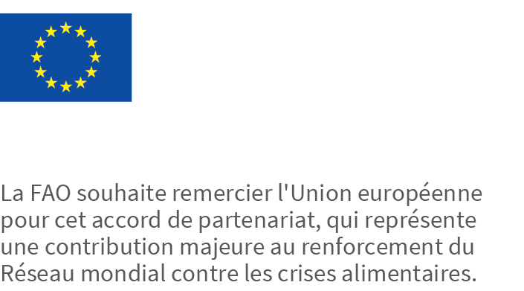
Contact
M. Attaher Maiga
Représentant FAO au Niger
Programme de partenariat du Réseau mondial contre les crises alimentaires
http://www.fao.org/europeanunion/eu-projects/gnafc/fr/

Comptes Twitter:
@FAOemergencies
@fightfoodcrises
#fightfoodcrises

